Tytuł operacji:

Okno na świat – utworzenie sali komputerowej w Wiejskim Domu Kultury w Wyszynach

Numer wniosku:

DN/MP/16/2010

Kwota dofinansowania:

13 483,60

Realizacja wskaźnika z LSR:

Opis operacji:

W ramach zadania zakupiono sprzęt komputerowy z oprogramowaniem,
urządzenia multimedialne oraz meble biurowe. Sala komputerowa mieści się w budynku Wiejskiego Domu Kultury w Wyszynach.
Uruchomienie Sali Komputerowej zapewniła społeczności wiejskiej
darmowy, często jedyny dostęp do internetu, a tym samym do informacji oraz
szeroko pojętej wiedzy i kultury. Zorganizowano cykliczne szkolenia
aktywizujące młodzież oraz bezrobotnych dorosłych działając przeciwko
wykluczeniu informacyjnemu społeczności wiejskiej.
Poprawiono jakość życia i stworzono warunki do dalszego harmonijnego
rozwoju lokalnej społeczności. Z Sali komputerowej korzysta min. 70
mieszkańców miesięcznie.

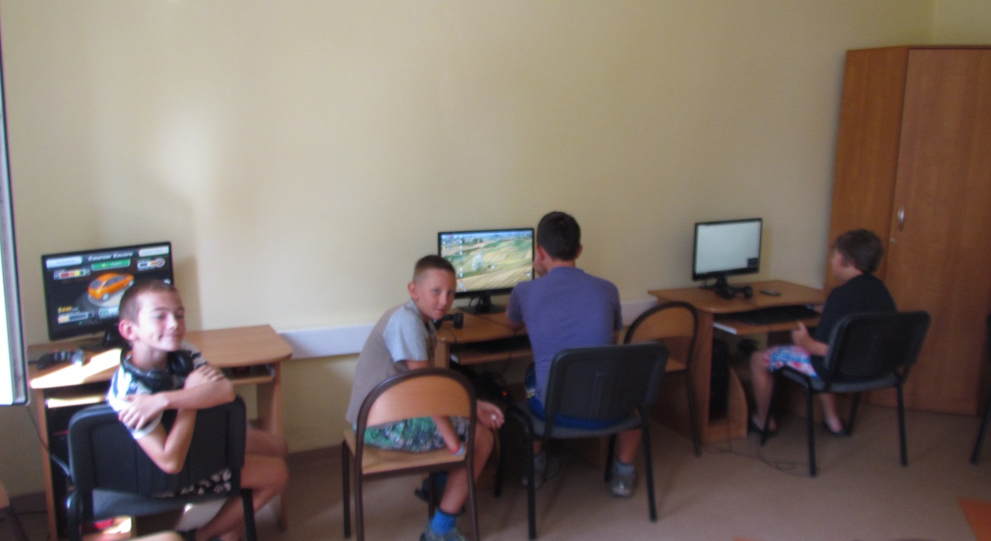
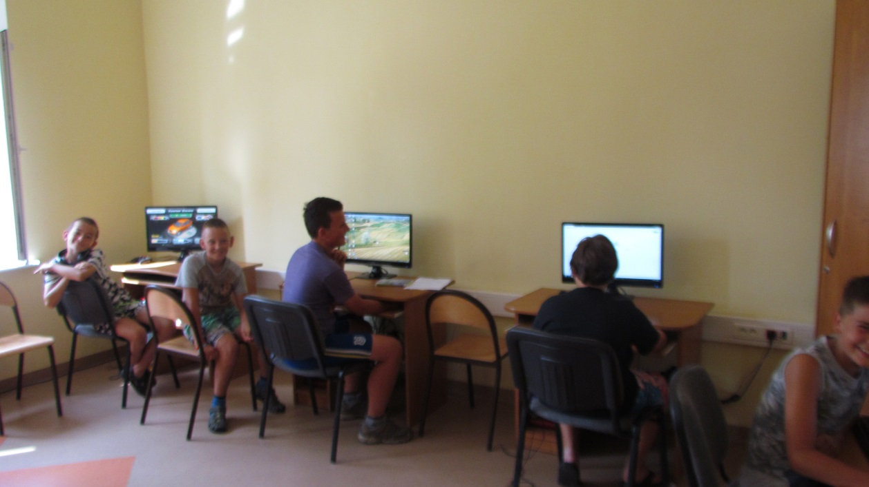
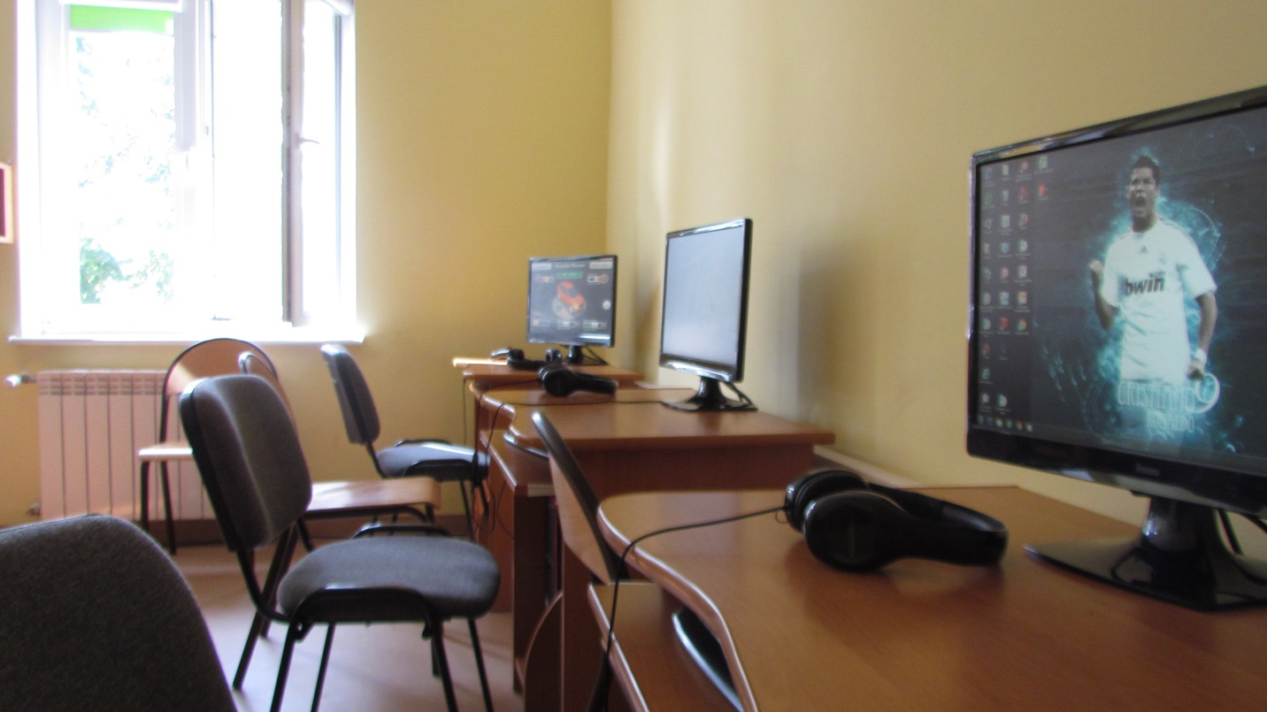
Okno na świat – utworzenie sali komputerowej w Wiejskim Domu Kultury w Wyszynach

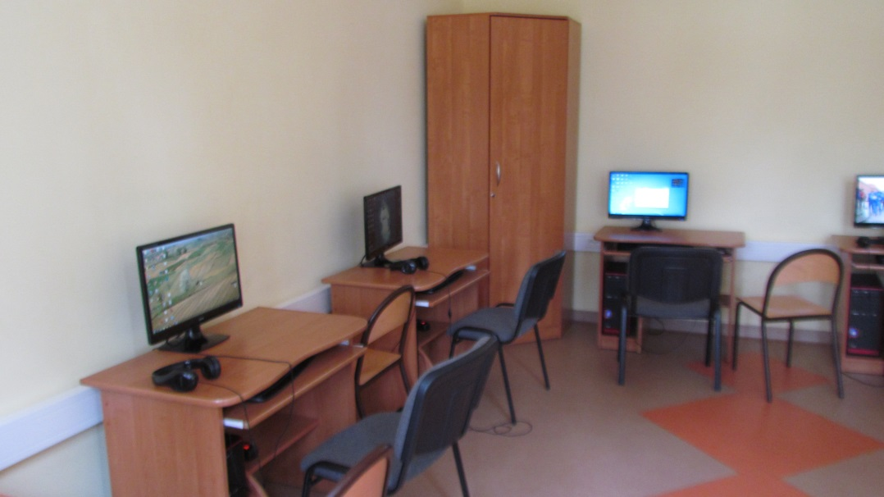
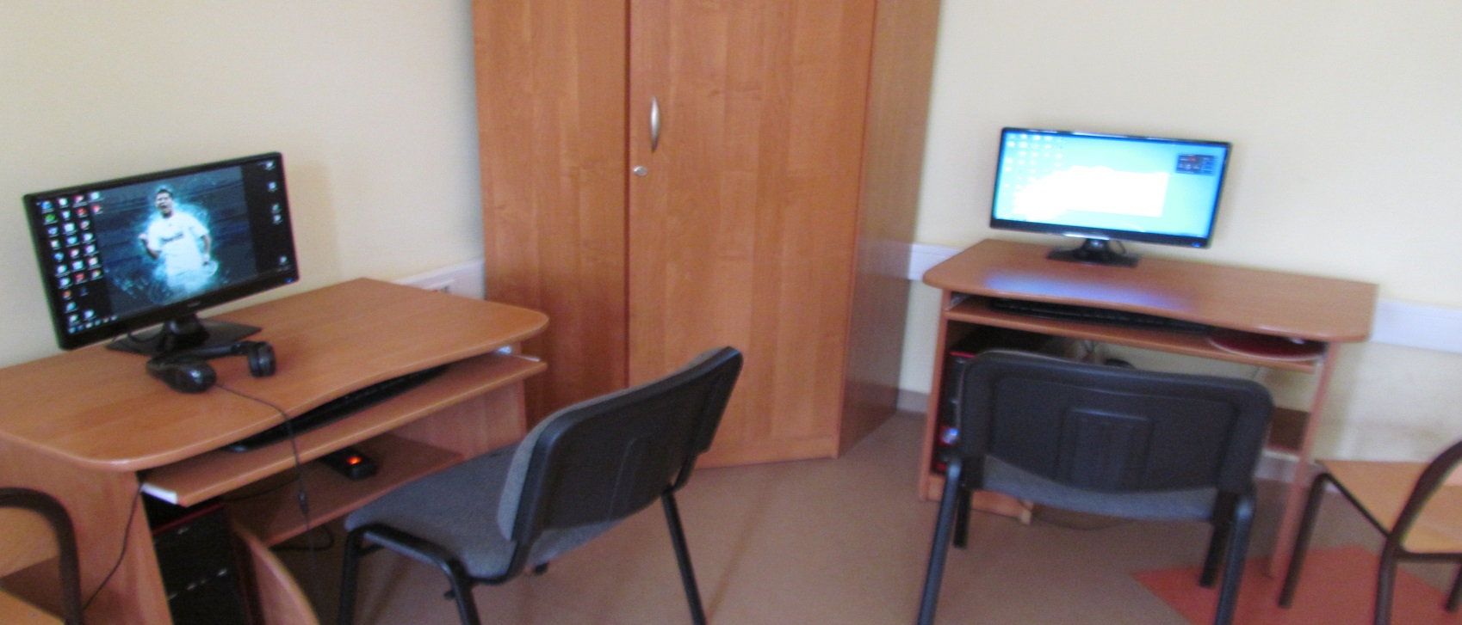
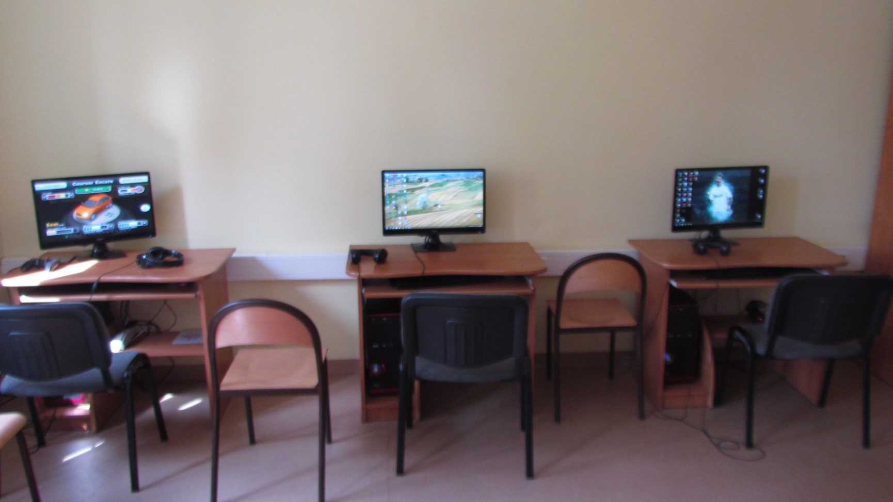
Okno na świat – utworzenie sali komputerowej w Wiejskim Domu Kultury w Wyszynach

Okno na świat – utworzenie sali komputerowej w Wiejskim Domu Kultury w Wyszynach

